

**Об утверждении схем пастбищеоборотов на основании геоботанического обследования пастбищ по району Шал акына Северо – Казахстанской области на 2025 – 2029 годы**

Постановление акимата района Шал акына Северо-Казахстанской области от 21 октября 2024 года № 243

      В соответствии с подпунктом 10) пункта 1 статьи 31 Закона Республики Казахстан "О местном государственном управлении и самоуправлении в Республике Казахстан", подпунктом 3) пункта 1 статьи 9 Закона Республики Казахстан "О пастбищах" акимат района Шал акына Северо-Казахстанской области ПОСТАНОВЛЯЕТ:

      1. Утвердить схемы пастбищеоборотов на основании геоботанического обследования пастбищ по району Шал акына Северо-Казахстанской области на 2025-2029 годы, согласно приложениям 1, 2, 3, 4, 5, 6, 7, 8, 9, 10 к настоящему постановлению.

      Сноска. Пункт 1 в редакции постановления акимата района Шал акына Северо-Казахстанской области от 29.04.2025 № 99 (вводится в действие по истечении десяти календарных дней после дня его первого официального опубликования).

      2. Представить на утверждение сессии районного маслихата.

      3. Контроль за исполнением настоящего постановления возложить на курирующего заместителя акима района.

      4. Настоящее постановление вводится в действие по истечении десяти календарных дней после дня его первого официального опубликования.

|  |  |
| --- | --- |
| *Аким района* | *К. Омаров* |

|  |  |
| --- | --- |
|  | Приложение 1 |
|  | к постановлению акимата |
|  | района Шал акына Северо – |
|  | Казахстанской области |

**Схема пастбищеоборотов на основании обследования по Юбилейному сельскому округу**

      Сноска. Приложение 1 в редакции постановления акимата района Шал акына Северо-Казахстанской области от 29.04.2025 № 99 (вводится в действие по истечении десяти календарных дней после дня его первого официального опубликования).

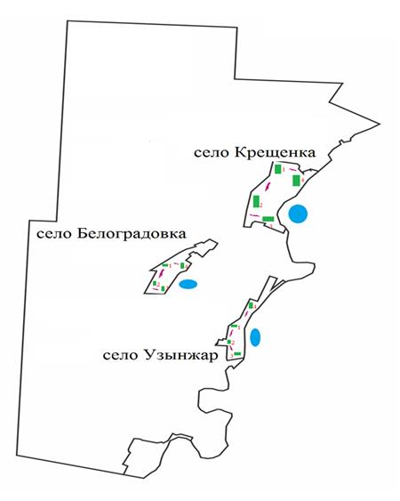



- Маршруты выпаса сельскохозяйственных животных, доступ пастбищепользователей к водоисточникам.

      1,2,3,4 – Номер пастбищеоборота.



- Естественные и/ или искусственные водоемы.



- Пастбищеоборот.

|  |  |
| --- | --- |
|  |  |
|  | Приложение 2 |
|  | К постановлению Акимата |
|  | района Шал акына СКО |

**Схема пастбищеоборотов на основании геоботанического обследования по Афанасьевскому сельскому округу**

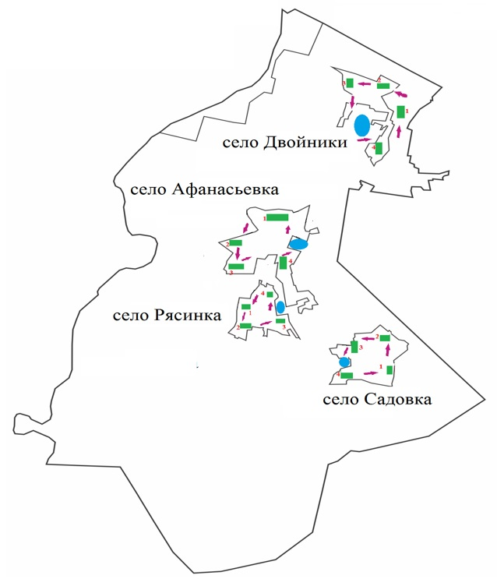



- Маршруты выпаса сельскохозяйственных животных, доступ пастбищепользователей к водоисточникам.

      1,2,3,4 – Номер пастбищеоборота.



- Естественные и/ или искусственные водоемы.



- Пастбищеоборот.

|  |  |
| --- | --- |
|  | Приложение 3 |
|  | К постановлению Акимата |
|  | района Шал акына СКО |

**Схема пастбищеоборотов на основании геоботанического обследования по Аютасскому сельскому округу**

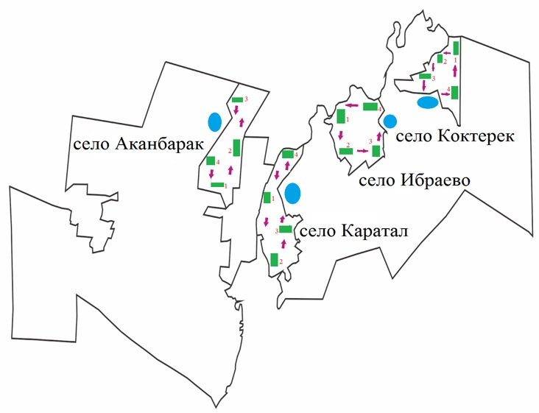



- Маршруты выпаса сельскохозяйственных животных, доступ пастбищепользователей к водоисточникам.

      1,2,3,4 – Номер пастбищеоборота.



- Естественные и/ или искусственные водоемы.



- Пастбищеоборот.

|  |  |
| --- | --- |
|  | Приложение 4 |
|  | К постановлению Акимата |
|  | района Шал акына СКО |

**Схема пастбищеоборотов на основании геоботанического обследования по Городецкому сельскому округу**

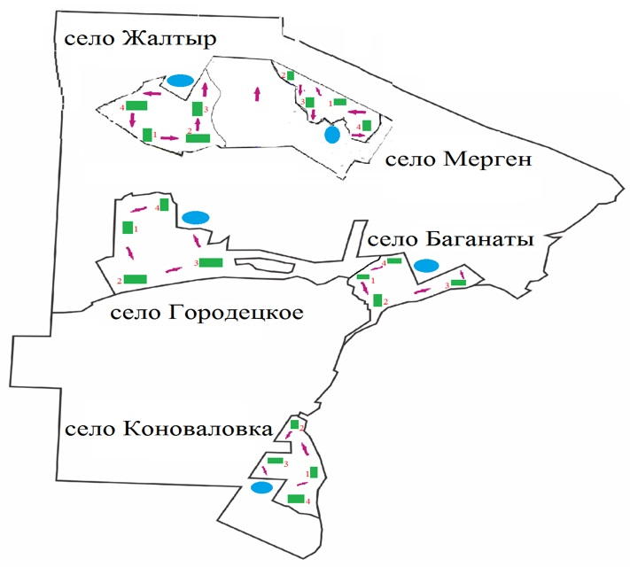



- Маршруты выпаса сельскохозяйственных животных, доступ пастбищепользователей к водоисточникам.

      1,2,3,4 – Номер пастбищеоборота.



- Естественные и/ или искусственные водоемы.



- Пастбищеоборот.

|  |  |
| --- | --- |
|  | Приложение 5 |
|  | К постановлению Акимата |
|  | района Шал акына СКО |

**Схема пастбищеоборотов на основании геоботанического обследования по Жанажолскому сельскому округу**

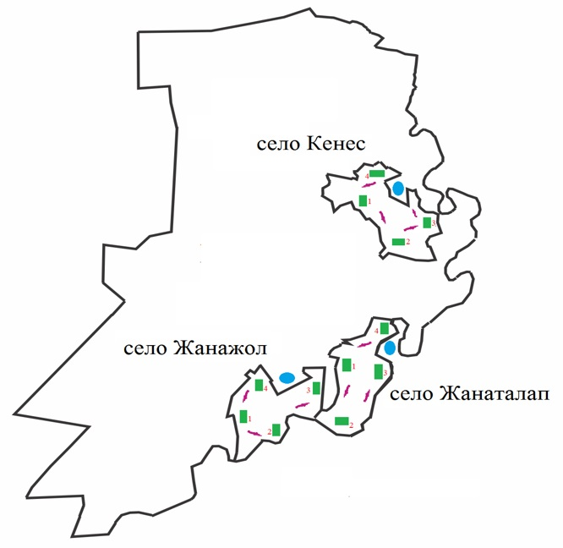



- Маршруты выпаса сельскохозяйственных животных, доступ пастбищепользователей к водоисточникам.

      1,2,3,4 – Номер пастбищеоборота.



- Естественные и/ или искусственные водоемы.



- Пастбищеоборот.

|  |  |
| --- | --- |
|  | Приложение 6 |
|  | К постановлению Акимата |
|  | района Шал акына СКО |

**Схема пастбищеоборотов на основании геоботанического обследования по сельскому округу Арай**

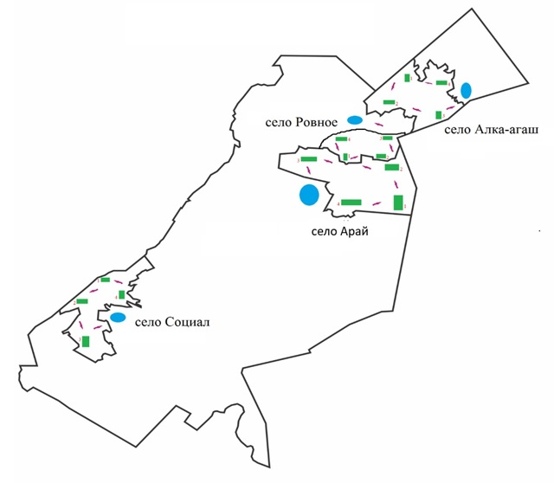



- Маршруты выпаса сельскохозяйственных животных, доступ пастбищепользователей к водоисточникам.

      1,2,3,4 – Номер пастбищеоборота.



- Естественные и/ или искусственные водоемы.



- Пастбищеоборот.

|  |  |
| --- | --- |
|  | Приложение 7 |
|  | К постановлению Акимата |
|  | района Шал акына СКО |

**Схема пастбищеоборотов на основании геоботанического обследования по Новопокровскому сельскому округу**

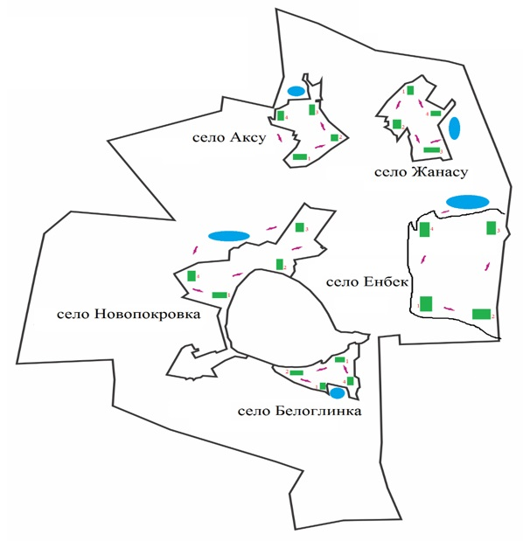



- Маршруты выпаса сельскохозяйственных животных, доступ пастбищепользователей к водоисточникам.

      1,2,3,4 – Номер пастбищеоборота.



- Естественные и/ или искусственные водоемы.



- Пастбищеоборот.

|  |  |
| --- | --- |
|  | Приложение 8 |
|  | К постановлению Акимата |
|  | района Шал акына СКО |

**Схема пастбищеоборотов на основании геоботанического обследования по Приишимскому сельскому округу**

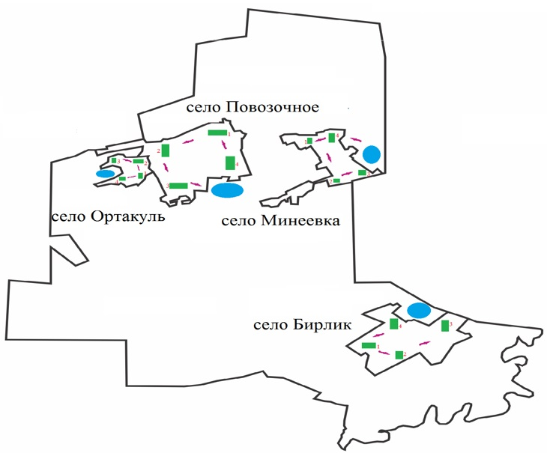



- Маршруты выпаса сельскохозяйственных животных, доступ пастбищепользователей к водоисточникам.

      1,2,3,4 – Номер пастбищеоборота.



- Естественные и/ или искусственные водоемы.



- Пастбищеоборот.

|  |  |
| --- | --- |
|  | Приложение 9 |
|  | К постановлению Акимата |
|  | района Шал акына СКО |

**Схема пастбищеоборотов на основании геоботанического обследования по Семипольскому сельскому округу**

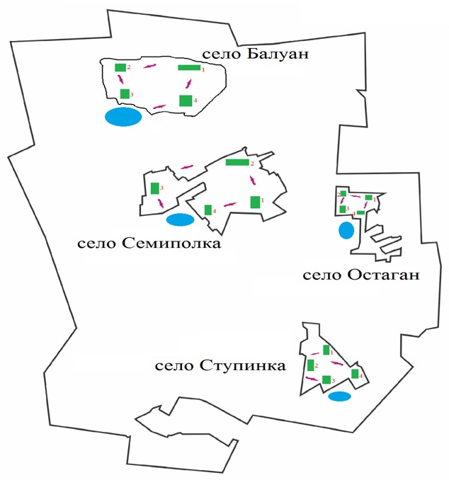



- Маршруты выпаса сельскохозяйственных животных, доступ пастбищепользователей к водоисточникам.

      1,2,3,4 – Номер пастбищеоборота.



- Естественные и/ или искусственные водоемы.



- Пастбищеоборот.

|  |  |
| --- | --- |
|  | Приложение 10 |
|  | К постановлению Акимата |
|  | района Шал акына СКО |

**Схема пастбищеоборотов на основании геоботанического обследования по Сухорабовскому сельскому округу**

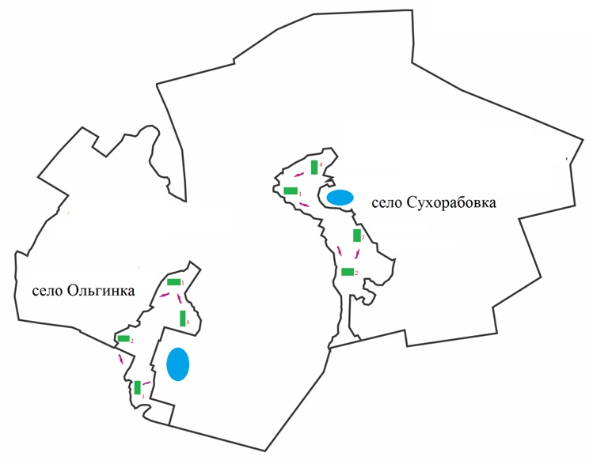



- Маршруты выпаса сельскохозяйственных животных, доступ пастбищепользователей к водоисточникам.

      1,2,3,4 – Номер пастбищеоборота.



- Естественные и/ или искусственные водоемы.



- Пастбищеоборот.

|  |  |
| --- | --- |
|  | Приложение 1 |
|  | К постановлению Акимата |
|  | района Шал акына СКО |

**Схема пастбищеоборотов на основании геоботанического обследования по Юбилейному сельскому округу**

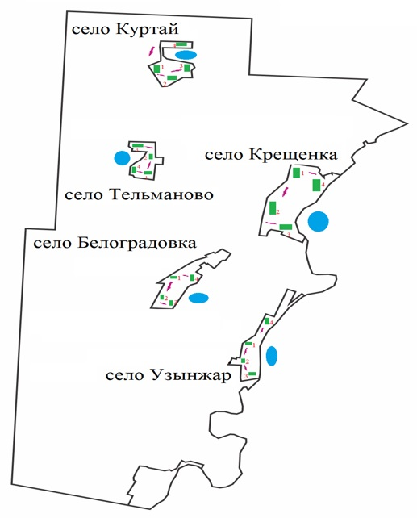



- Маршруты выпаса сельскохозяйственных животных, доступ пастбищепользователей к водоисточникам.

      1,2,3,4 – Номер пастбищеоборота.



- Естественные и/ или искусственные водоемы.



- Пастбищеоборот.

© 2012. РГП на ПХВ «Институт законодательства и правовой информации Республики Казахстан» Министерства юстиции Республики Казахстан